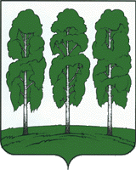

АДМИНИСТРАЦИЯ БЕРЕЗОВСКОГО РАЙОНА

ХАНТЫ-МАНСИЙСКОГО АВТОНОМНОГО ОКРУГА – ЮГРЫ

ПОСТАНОВЛЕНИЕ

от 14.04.2026 № 347
пгт. Березово

О комплексном развитии незастроенной территории в границах улиц Брусничная - Югорская поселка городского типа Березово Березовского района

В соответствии со статьями 8, 66, 67 Градостроительного кодекса Российской Федерации, постановлением Правительства Ханты-Мансийского автономного округа – Югры от 11.06.2021 № 213-п «О регулировании отдельных отношений в сфере комплексного развития территории в Ханты-Мансийском автономном округе - Югре», руководствуясь уставом городского поселения Березово, уставом Березовского района:
1. Принять решение о комплексном развитии незастроенной территории в границах улиц Брусничная - Югорская поселка городского типа Березово Березовского района с местоположением и в границах согласно приложению 1 к настоящему постановлению.
2. Установить предельный срок реализации решения, указанного в пункте 1 настоящего постановления, - 6 лет с даты заключения договора о комплексном развитии территории незастроенной территории в поселке городского типа Березово Березовского района.
3. Основные виды разрешенного использования земельных участков и объектов капитального строительства, а также предельные параметры разрешенного строительства, реконструкции объектов капитального строительства в границах территории, подлежащей комплексному развитию, расчетные показатели минимально допустимого уровня обеспеченности объектами коммунальной, транспортной, социальной инфраструктур и расчетные показатели максимального допустимого уровня территориальной доступности указанных объектов для населения определяются в соответствии с постановлением администрации Березовского района от 25.07.2022 № 1010 «Об утверждении правил землепользования и застройки городского поселения Березово» и указаны в приложении 2 к настоящему постановлению.
4. Определить объем строительства объектов капитального строительства в границах незастроенной территории, подлежащей комплексному развитию, указанной в пункте 1 настоящего постановления, согласно приложению 3 к настоящему постановлению.
5. Утвердить перечень объектов капитального строительства, расположенных в кадастровых кварталах 86:05:0310109 и 86:05:0310123 в границах территории подлежащей комплексному развитию незастроенной территории в поселке городского типа Березово Березовского района согласно приложению 3 к настоящему постановлению.
6. Реализацию комплексного развития незастроенной территории, указанной в пункте 1 настоящего постановления, осуществить путем проведения торгов в целях заключения договора о комплексном развитии незастроенной территории.
7. Опубликовать настоящее постановление в газете «Жизнь Югры» и разместить на официальном веб-сайте органов местного самоуправления Березовского района.
8. Настоящее постановление вступает в силу после его официального опубликования.
9. Контроль за исполнением настоящего постановления возложить на заместителя главы Березовского района И.В. Новосёлова.

Глава района Р.В. Александров
Приложение 1
к постановлению администрации Березовского района
от 14.04.2026 № 347

Сведения о местоположении, площади и границах территории, подлежащей комплексному развитию незастроенной территории в границах улиц Брусничная - Югорская поселка городского типа Березово
Березовского района
Местоположение территории: Российская Федерация, Тюменская область, Ханты-Мансийский автономный округ – Югра, Березовский район, поселок городского типа Березово, ограниченная улицами: Брусничная и Югорская площадью 3,6 га, в границах кадастровых кварталов 86:05:0310109 и 86:05:0310123, отнесена к категории земель – земли населенных пунктов.

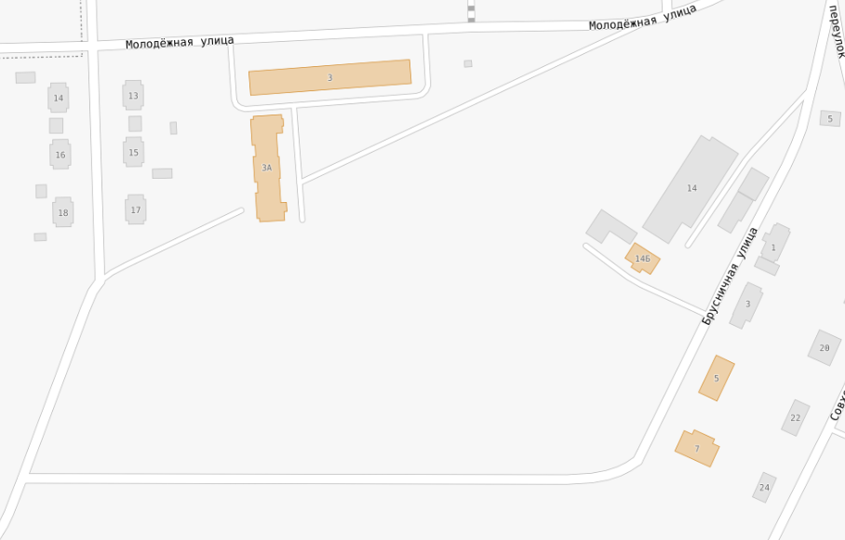
границы территории комплексного развития незастроенной территории площадью 3,6 га

Перечень координат характерных точек границ территории, подлежащей комплексному развитию незастроенной территории в границах улиц Брусничная - Югорская поселка городского типа Березово Березовского района
№ | X | Y | Дирекционный угол | Длина  линии, м
1 | 1290251,99 | 1744120,28 | 85° 28' 55" | 319,7
2 | 1290277,17 | 1744438,95 | 27° 27' 11" | 95,2
3 | 1290361,65 | 1744482,84 | 297° 27' 48" | 11,1
4 | 1290366,78 | 1744472,97 | 297° 35' 28" | 114,1
5 | 1290419,63 | 1744371,84 | 209° 4' 16" | 57,0
6 | 1290369,84 | 1744344,16 | 265° 32' 20" | 48,7
7 | 1290366,05 | 1744295,58 | 265° 31' 44" | 45,0
8 | 1290362,54 | 1744250,69 | 262° 40' 23" | 45,1
9 | 1290356,79 | 1744205,97 | 262° 42' 33" | 45,1
10 | 1290351,07 | 1744161,26 | 262° 40' 57" | 6,3
11 | 1290350,27 | 1744155,03 | 221° 5' 30" | 10,9
12 | 1290342,06 | 1744147,87 | 260° 58' 54" | 16,3
13 | 1290339,5 | 1744131,74 | 196° 11' 14" | 54,7
14 | 1290287 | 1744116,5 | 173° 50' 15" | 35,2

Приложение 2
к постановлению администрации Березовского района
от 14.04.2026 № 347

Основные виды разрешенного использования земельных участков и объектов капитального строительства, а также предельные параметры разрешенного строительства, реконструкции объектов капитального строительства в границах территории, подлежащей комплексному развитию
Зона застройки малоэтажными многоквартирными жилыми домами (Ж3- 102)
Виды использования |  | Параметры разрешенного использования
Наименование вида использования | Код вида использования | Параметры разрешенного использования
1 | 2 | 3
Малоэтажная  многоквартирная жилая  застройка | 2.1.1 | Минимальная нормируемая площадь земельного участка составляет - 35 кв .м. на одну квартиру (без учета площади застройки дома).  Минимальная площадь земельного участка - 800 кв. м.  Максимальные размеры земельного участка не подлежат установлению.  Минимальная ширина земельного участка - 20 м.  Минимальное расстояние от красной линии улиц до жилого дома - 5 м.  Минимальные отступы от границ земельного участка в целях определения места  допустимого размещения объекта - 3 м.  Минимальное расстояние между длинными сторонами жилых зданий - не менее 15 м.  Минимальное расстояние между длинной стороной жилого здания и торцом жилого  здания с окнами из жилых комнат - не менее 10 м.  Предельное количество этажей - 4.  Максимальный процент застройки в границах земельного участка - 50,0 (в расчет не  входит площадь под территорию благоустройства)  Иные предельные параметры разрешенного строительства, реконструкции объектов  капитального строительства не подлежат установлению
Блокированная жилая  застройка | 2.3 | Минимальная ширина земельного участка - 20 м.  Минимальная ширина земельного участка для размещения каждого блока - 5,5 м.  Минимальная площадь земельного участка - 500 кв. м.  Минимальная площадь земельного участка для размещения каждого блока - 250 кв. м.  Минимальный отступ от красной линии улицы до объектов - 5 м.  Минимальный отступ от границы земельного участка - 3 м.  Минимальный отступ от границы земельного участка при строительстве, реконструкции  жилых домов блокированной застройки в месте примыкания с соседним блоком или  соседними блоками - 0 м.  Максимальное количество надземных этажей - 3.  Минимальное количество надземных этажей - 2.  Максимальный процент застройки в границах земельного участка - 60 (площадь под  территорию благоустройства не учитывается).  Иные предельные параметры разрешенного строительства, реконструкции объектов  капитального строительства не подлежат установлению
Предоставление коммунальных услуг | 3.1.1 | Объекты капитального строительства:  Минимальная площадь земельного участка - 1 кв. м.  Минимальный отступ от границ земельного участка - 0 м.  Максимальное количество этажей - 1.  Максимальный процент застройки в границах земельного участка - 100,0.  Специализированные площадки для сбора мусора должны быть удалены от жилых  домов, детских учреждений, спортивных площадок и от мест отдыха населения на  расстояние не менее 20 м, но не более 100 м.  Иные предельные параметры разрешенного строительства, реконструкции объектов  капитального строительства не подлежат установлению
Оказание услуг связи | 3.2.3 | Минимальная ширина земельного участка - 15 м. Минимальная площадь земельного участка - 400 кв. м. Минимальный отступ от границ земельного участка - 3 м. Максимальное количество надземных этажей - 2. Максимальный процент застройки в границах земельного участка - 50,0.
Здравоохранение | 3.4 | Минимальная ширина земельного участка - 20 м. Минимальная площадь земельного участка - 400 кв. м. Минимальный отступ от границы земельного участка - 3 м. Максимальное количество надземных этажей - 3. Максимальный процент застройки в границах земельного участка - 50,0
Дошкольное, начальное и среднее общее образование | 3.5.1 | Детские ясли. Детские сады.  Минимальная ширина земельного участка -20 м. Минимальные размеры земельного участка для отдельно стоящего объекта: При вместимости дошкольных образовательных организаций, м2 , на одно место: до 100 мест - 44, св. 100 - 38; в комплексе дошкольных образовательных организаций св. 500 мест - 33. Минимальные размеры земельного участка для встроенного объекта: - при вместимости более 100 мест - 29 кв. м. на 1 чел. Максимальные размеры земельного участка не подлежат установлению. Минимальные отступы от границ земельного участка в целях определения места допустимого размещения объекта - 5 м. Предельное количество надземных этажей - 3. Предельная высота ограждения - 2 м. Минимальный процент спортивно-игровых площадок - 20. Минимальный отступ от красной линии улицы до объектов - 25 м. Максимальный процент застройки в границах земельного участка - 60,0. (в расчет не входит площадь под территорию благоустройства)  Школы. Лицеи. Гимназии. Художественные, музыкальные школы, образовательные кружки и иные организации, осуществляющие деятельность по воспитанию, образованию и просвещению  Минимальная ширина земельного участка -20 м. Минимальные размеры земельного участка при вместимости: - до 40 мест - 50 кв.м на 1 учащегося.; При вместимости общеобразовательной организации, учащихся: св. 40 до 400 - 55 м2 на одного учащегося - от 400 до 500 – 65 - от 500 до 600 - 55 - от 600 до 800 - 45 - от 800 до 1100 - 36 - от 1100 до 1500 - 23 - от 1500 до 2000 - 18 - от 2000 и более - 16 Максимальные размеры земельного участка не подлежат установлению. Минимальные отступы от границ земельного участка в целях определения места допустимого размещения объекта - 5 м. Минимальный отступ от красной линии улицы до объектов - 25 м.  Предельное количество надземных этажей - 4. Предельная высота ограждения - 2 м. Максимальный процент застройки в границах земельного участка - 60,0 (в расчет не входит площадь под территорию благоустройства)
Обеспечение занятий спортом в помещениях | 5.1.2 | Минимальная ширина земельного участка - 20 м. Минимальная площадь земельного участка - 400 кв. м. Минимальный отступ от границы земельного участка - 3 м. Максимальное количество надземных этажей - 2. Максимальный процент застройки в границах земельного участка - 60,0.
Общежития | 3.2.4 | Минимальная ширина земельного участка - 30 м. Минимальная площадь земельного участка - 3000 кв. м. Минимальный отступ от границ земельного участка - 3 м. Максимальное количество надземных этажей - 16. Максимальный процент застройки в границах земельного участка - 32,6.
Общественное питание | 4.6 | Минимальная ширина земельного участка - 20 м. Минимальная площадь земельного участка - 400 кв. м. Минимальный отступ от границы земельного участка - 3 м. Максимальное количество надземных этажей - 2. Максимальный процент застройки в границах земельного участка - 50,0.
Магазины | 4.4 | Минимальные размеры земельного участка (га/100 кв.м торговой площади): -до 150 кв.м. торговой площади - 0,03; -от 150 до 250 кв. м торговой площади - 0,08; -свыше 250 до 650 кв. м торговой площади - 0,06; -свыше 650 до 1500 кв. м торговой площади - 0,04; -свыше 1500 до 3500 кв. м торговой площади - 0,02. Минимальная ширина земельного участка - 20 м. Максимальные размеры земельного участка не подлежат установлению. Минимальные отступы от границ земельного участка в целях определения места допустимого размещения объекта - 5. Предельное количество надземных этажей - 3. Максимальный процент застройки в границах земельного участка - 60,0 (площадь под территорию благоустройства не учитывается). Иные предельные параметры разрешенного строительства, реконструкции объектов капитального строительства не подлежат установлению.
Бытовое обслуживание | 3.3 | Минимальные размеры земельного участка: Минимальная ширина земельного участка -20 м. Минимальная площадь земельного участка - 400 кв. Максимальные размеры земельного участка не подлежат установлению. Минимальные отступы от границ земельного участка в целях определения места допустимого размещения объекта - 3. Минимальный отступ от красной линии улицы до объектов - 5 м. Предельное количество надземных этажей - 3. Максимальный процент застройки в границах земельного участка - 50,0 (площадь под территорию благоустройства не учитывается) Иные предельные параметры разрешенного строительства, реконструкции объектов капитального строительства не подлежат установлению
Общественное управление | 3.8 | Минимальные размеры земельного участка - 18,5 кв.м на 1 рабочее место. Минимальная площадь земельного участка - 400 кв. Минимальные отступы от границ земельного участка в целях определения места допустимого размещения объекта - 3. Минимальный отступ от красной линии улицы до объектов - 5 м. Предельное количество надземных этажей - 3. Максимальный процент застройки в границах земельного участка - 50,0 (площадь под территорию благоустройства не учитывается) Иные предельные параметры разрешенного строительства, реконструкции объектов капитального строительства не подлежат установлению
Обеспечение деятельности в области гидрометеорологии и смежных с ней областях | 3.9.1 | Минимальная ширина земельного участка - 2 м. Минимальная площадь земельного участка - 4 кв. м. Максимальная площадь земельного участка - 100 кв. м. Минимальный отступ от границы земельного участка - 0 м. Максимальное количество надземных этажей - 1. Максимальный процент застройки в границах земельного участка - 100,0.
Площадки для занятий спортом | 5.1.3 | Минимальная ширина земельного участка - 5 м. Минимальная площадь земельного участка - 50 кв. м.
Земельные участки (территории) общего пользования | 12.0 | Не подлежат установлению
Объекты культурно досуговой деятельности | 3.6.1 | Минимальная ширина земельного участка - 16 м. Минимальный отступ от границы земельного участка - 3 м. Максимальное количество этажей - 3. Максимальный процент застройки в границах земельного участка - 50. Иные предельные параметры разрешенного строительства, реконструкции объектов капитального строительства не подлежат установлению
<*> Применяются с учетом устанавливаемых действующим законодательством Российской Федерации ограничений использования земельных участков и объектов капитального строительства, действующих в пределах зон с особыми условиями использования территорий.

Приложение 3
к постановлению администрации Березовского района
от 14.04.2026 № 347

Объем строительства объектов капитального строительства в границах незастроенной территории в границах территории, подлежащей комплексному развитию

Объем строительства, в том числе | Не менее 22 000 кв. м <*>
Объектов жилищного строительства | Не менее 17 800 кв. м жилой площади <**>
Благоустройство территории (рекреационная зона) | 4000 кв. м
<*> Все жилые дома, возводимые в границах КРТ должны предусматривать помещения для хранения колясок и велосипедов.
<**> Все возводимые в рамках КРТ жилые площади должны соответствовать номенклатуре жилых помещений органа местного самоуправления Березовского района, при этом учитывать требования приложения 5 Постановления Правительства ХМАО - Югры от 01.09.2024 № 325-п «Об адресной программе Ханты-Мансийского автономного округа - Югры по переселению граждан из аварийного жилищного фонда на 2024 - 2030 годы».

Номенклатура жилых помещений

однокомнатные |  | двухкомнатные |  |  | трехкомнатные
Кол-во | Общая площадь  (кв.м) | Кол-во | Общая  площадь  (кв.м.) | Кол-во |  | Общая площадь  (кв.м.)
Не менее 96 | 33-42 | Не менее 156 | 48-54 | Не менее 32 |  | 72-80
- | - | Не менее 76 <*> | 56-60 | - |  | -

<*> 8 квартир (двухкомнатных) предусмотреть в соответствии с требованиями СП 35-102-2001 «Жилая среда с планировочными элементами, доступными инвалидам».

